四川中衡检测技术有限
报告书信息网上公示内容填报表 ZLJL/43-01
报告书名称 | 成都南方信息系统集成有限公司文星城南加油站职业病危害因素定期检测
用人单位名称 | 成都南方信息系统集成有限公司文星城南加油站 |  | 联系人 | 邓老师
用人单位地址 | 四川省成都市双流区西航港街道双华路三段600号
技术服务项目组成员 | 贺雨豪、曾强
现场调查人员 | 贺雨豪、曾强 | 现场调查时间及照片 | 2021.5.24 | 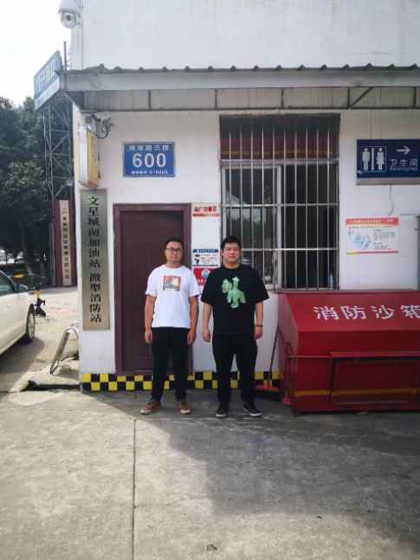
现场采样人员 | 贺雨豪、曾强 | 现场采样时间及照片 | 2021.5.24 | 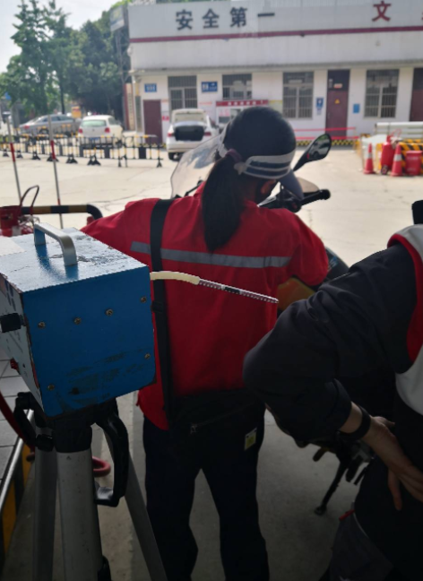
现场检测人员 | 贺雨豪、曾强 | 现场检测时间及照片 | 2021.5.24
用人单位陪同人员 | 邓老师

